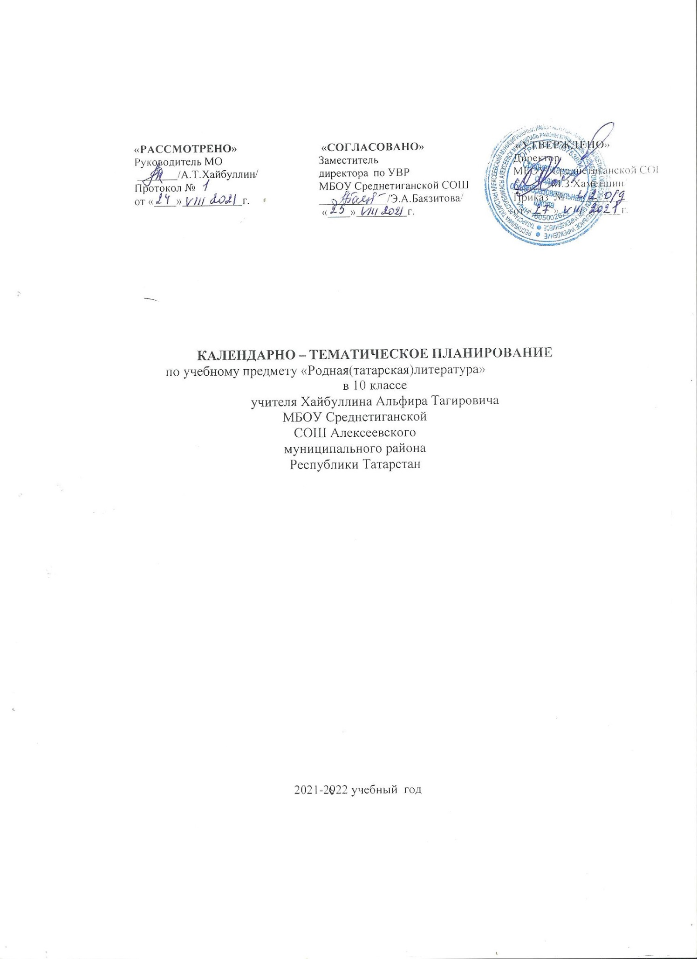

1.Календарно-тематическое планирование разработан в соответствии с рабочей программой учебного предмета «Родная (татарская) литература» в 10-11 классах, на основании учебного плана
на 2021-2022 учебный год.
2. Әдәбият. 10 нчы сыйныф: татар телендә гомуми белем бирү оешмалары өчен дәреслек. 2 кисәктә / Ф.Ә Ганиева, Д.М.Абдуллина. Ч.Р.Рамазанова.—Казан:татар китап нәшрияты, 2021.-175 б.

Календарно-тематический план в 10 классе
10нчы сыйныфта календарь-тематик план

№  п/п | Дәрес темасы  Тема урока | Дата проведения.  Үткәрү вакыты
№  п/п | Дәрес темасы  Тема урока | План | Факт
1. | Введение в татарской литературе. Теория татарской литературы  Әдәби барыш. Әдәбият белеме. | 4.09 | .
2. | Разделы татарской литературы.  Татар әдәбиятының чорларга бүленеше. | 7.09
3. | Древняя литература. Литература тюрков.  Борынгы әдәбият. Гомумтөрки әдәбият. | 11.09
4. | Татарская литература средних веков.  Урта гасырлар төрки-татар әдәбияты. | 14.09.
5. | Творческое направление литературы средних веков.  Урта гасырлар татар әдәбиятында иҗат юнәлешләре. | 18.09
6. | Литература Булгарского периода.  Болгар чоры әдәбияты. Кереш тесты | 21.09
7. | Жизнь и творчество Кул Гали.  Кол Галинең тормыш юлы һәм иҗаты. | 25.09
8. | Дастан “Сказание о Йусуфе”  Кол Галинең “Кыйссаи Йосыф” дастаны. | 28.09 | .
9. | Дастан “Йосуф и Зулейха”  Кол Галинең “Кыйссаи Йосыф” дастаны. | 2.10
10. | Сочинение. "Образ Йосуфа ”, "Образ Зулейхи.”  БСҮ. Сочинение. “Йосыф образына характеристика” | 5.10
11. | Внеклассное чтение.  Дәрестән тыш уку. “Бабамнарның җырын тыңладым” | 9.10
12. | Предисловие литературе во времена Золотой Орды  Алтын Урда чоры әдәбиятына кереш. | 12.10
13. | Произведение М.Болгари. “Путь в рай”.  Мәхмүд Болгариның “Нәһҗел-фәрадис”әсәре | 16.10
14. | Творчество Хисама Кятиба  Хисам Кятиб. “Җөмҗөмә Солтан” | 19.10
15 | Творчество Кутба. «Хосров и Ширин»  Котбның “Хөсрәү вә Ширин” әсәре. | 23.10
16. | Творчество Кутба. «Хосров и Ширин»  Котбның “Хөсрәү вә Ширин” әсәре. | 26.10
17 | Творчество Саифа Сараи «Сухаил и Гульдурсун»  Сәйф Сараи иҗаты. “Сөһәил вә Гөлдерсен” әсәре. | 30.10
18 | Р.Р. Сочинение. “Борьба за любовь”  БСҮ. Сочинение “Мәхәббәт өчен көрәш” | 9.11
19 | Творчество во времена Казанского ханство.  Казан ханлыгы чоры әдәбияты. | 13.11
20 | Творчество Мухаммедьяра. “Свет сердец”.  Мөхәммәдьяр. “Нуры содур” поэмасы. | 16.11
21 | Творчество Кул Шарифа.  Кол Шәриф иҗаты. | 20.11
22 | Внеклассное чтение. Р.Батулла “Суюмбика”.  Дәрестән тыш уку.Р.Батулланың “Сөембикә” романы. | 23.11
23 | Татарская литература позднего Средневековья.  Торгынлык чоры әдәбияты. | 27.11
24 | Внеклассное чтение. Писатели XVI-XIX веков.  Дәрестән тыш уку. 16-19гасыр әдипләре. | 30.11
25 | Творчество Мэвла Колый  Мәүлә Колый иҗаты | 4.12
26 | Р.Р. Сочинение. (Стр.156.)  СТҮ. Сочинение.“Хак гыйшкыңда башың илә җандин кичсәң” | 7.12.
27 | Творчество Г. Утыз Имяни  Габдерәхим Утыз Имәни иҗаты. | 11.12
28 | Творчество Г.Кандалый  Габделҗәббар Кандалый иҗаты. | 14.12
29 | Заключителҗное слово литературе средних веков.  Урта гасырлар әдәбиятын йомгаклау | 18.12
30 | Самостоятелҗная работа в литературе средних веков.  Урта гасырлар әдәбиятына үзлектән эш | 21.12
31 | Новшество в татарской литературе.  Милли яңарыш чоры әдәбияты | 25.12
32 | Творчество М.Акмуллы.  Мифтахеддин Акмулланың тормыш юлы, иҗаты. “Дамелла Шиһабетдин хәзртнең мәрсиясе” | 28.12
33 | Татарская драматургия начала XX века.  XX йөз башы татар драматургиясе. | 15.01
34 | Жизнь и творчество Якова Емельянова.  Яков Емельнов тормыш юлы һәм иҗаты. | 18.01
35 | Внеклассное чтение. Р. Фахрутдин.  Дәрестән тыш уку. Р.Фәхретдинның “Әсма, яки гамәл вә җәза” | 22.01
36 | Творчество Ф.Карими. “Путишествие по Европе”  Фатих Кәриминең тормыш юлы. “Аурупа сәяхәтнамәсе” | 25.01
37 | Внеклассное чтение. Ф. Карими.  Дәрестән тыш уку. “Морза кызы Фатыйма”. | 29.01
38 | Формирование реалистической литературы.  Реалистик әдәбият формалашу чоры. | 1.02
39 | Литература начало  XX гасыр башы татар әдәбияты. | 5.02
40 | XX век.Г.Ибрахимов “Татарские поэты”  XX гасыр башындагы әдәби тәнкыйть.Г.Ибраһимов | 8.02
41 | Жизненный и творческий путь Г. Ибрагимова.  Г. Ибраһимовның тормыш юлы, көрәш һәм иҗат юлы. | 12.02
42 | Г. Ибрагимов. “Молодые сердца”  Г. Ибраһимовның “Яшь йөрәкләр”әсәре. | 12.02
43 | Герои романа “Молодые сердца”  “Яшь йөрәкләр романы”ның төп геройлары. | 15.02
44 | Пейзаж романа “Молодые сердца”  “Яшь йөрәкләр романы”нда пейзаж. | 19.02
45 | Р.Р.Сочинение.  Сочинение.“Зыя һәм Мәрьям бәхетсезлегенең сәбәпләре” | 22.02
46 | Жизнь и творчество Г.Исхаки.  Г.Исхакыйның тормыш юлы һәм иҗаты. | 26.02
47 | Г.Исхаки. «Исчезновение через двести лет»  Г.Исхакый иҗаты. «Ике йөз елдан соң инкыйраз» | 1.03
48 | Г.Исхаки. Повесть «Осень»  Г.Исхакый иҗаты. «Көз» повесте | 5.03
49 | Г.Исхаки. Герои повести «Осень»  Г.Исхакый иҗаты. «Көз» повестендагы төп геройлар. | 12.03
50 | Г.Исхаки. Повесть «Осень»  Г.Исхакый иҗаты. «Көз» повестенда милләт язмышы | 15.03
51 | Р.Р. Сочинение.  Сочинение “ “Көз” әсәренең сәнгатьчә эшләнеше” | 19.03
52 | Стихи Г.Тукая«Разбитая надежда», «Без названия»  Г.Тукай шигырьләре.«Өзелгән өмид» «Сәрләүхәсез» | 22.03
53 | Проектная работа "По следам Г.Тукая".  Б.с.ү. Проект эше. ”Г.Тукай исемен мәңгеләштерүдә ...”.( 111нче бит) | 26.03
54 | Жизнь и творчество С.Рамиева.  С.Рәмиевнең тормыш юлы, иҗаты. | 9.04
55 | Целостность творчества поэта.  Шагыйрь иҗатының бөтенлеге. | 12.04
56 | Жизнь и творчество Дәрдемәнда.  Дәрдемәнднең тормыш юлы, иҗаты. | 16.04
57 | Новшество поэта в поэзии.  Дәрдемәнд иҗаты. “Бүзләрем маналмадым”шигыре | 19.04
58 | Татарская литература 1920-30-х годов  1920-1930нчы еллар татар әдәбияты. | 23.04
59 | Татарская литература 1920-30-х годов  1920-1930нчы еллар татар әдәбияты. | 26.04
60 | История записи произведения Ф. Амирхана “Шафигулла агай".  Ф. Әмирханның “Шәфигулла агай” әсәренең язылу тарихы. | 30.04
61 | Ф. Амирхан. Герой произведения “Шафигулла агай “  Ф. Әмирхан. “Шәфигулла агай” әсәренең сюжеты. | 3.05
62 | Биография, творчество М.Файзи  М.Фәйзинең тормыш юлы, иҗаты | 7.05
63 | М.Файзи. Драма ” Галиябану".  М.Фәйзи. “Галиябану” драмасы. | 10.05
64 | Промежуточная аттестация  Б/с Йомгаклау тесты. | 14.05
65 | Биография, творчество Гали Рахима  Г.Рәхимнең тормыш юлы, иҗаты | 17.05
66 | Повесть Г.Рахима «Волга»  Г.Рәхимнең “Идел” повесте. | 21.05
67 | Поэма Х.Такташа “Трагедия сынов земли”  Һ.Такташның “Җир уллары трагедиясе” поэмасы. | 24.05
68 | Поэма Х.Такташа “Трагедия сынов земли”  Һ.Такташның “Җир уллары трагедиясе” поэмасы турында. | 28.05
69 | Повторение и обобщение изученного в 10 классе.  20 гасыр поэзиясе буенча үткәннәрне кабатлау. | 31.05
70 | Повторение и обобщение изученного в 10 классе.  Үткәннәрне кабатлау. | 31.05
